**¿Qué aprendí? 2° Básico Capítulo 7**

**1.** Observa las balanzas y completa las frases numéricas.

**A. B.**

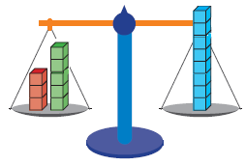 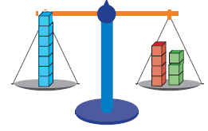

 +  =   =  + 

| Nivel | 2º Básico |
| --- | --- |
| Tomo | 1 |
| Capítulo | 7: Igualdad y desigualdad |
| OA | 13: Demostrar, explicar y registrar la igualdad y la desigualdad en forma concreta y pictórica del 0 al 20, usando el símbolo igual (=) y los símbolos no igual (>, <). |
| Contenido | Equilibrio en la balanza. |
| Indicador de evaluación | Identifican la cantidad de cubos en uno de los platos de una balanza en equilibrio, dada la cantidad de cubos en el otro plato. |
| Habilidad | Representar |
| Respuesta esperada | 1. 3 + 5 = 8 2. 7 = 4 + 3 |

**¿Qué aprendí? 2° Básico Capítulo 7**

**2.** Completa con un número para que la relación sea verdadera.

**A.** 15 = 5 + 

**B.** 9 = 11 – 

**C.** 8 <  + 2

**D.**  + 4 > 10

| Nivel | 2º Básico |
| --- | --- |
| Tomo | 1 |
| Capítulo | 7: Igualdad y desigualdad |
| OA | 13: Demostrar, explicar y registrar la igualdad y la desigualdad en forma concreta y pictórica del 0 al 20, usando el símbolo igual (=) y los símbolos no igual (>, <). |
| Contenido | Expresiones numéricas con igualdad y desigualdad. |
| Indicador de evaluación | Completan relaciones entre cantidades expresadas de manera simbólica, usando los símbolos =, > o <. |
| Habilidad | Resolver problemas |
| Respuesta esperada | 1. 10 2. 2 3. Respuesta variada: deben ser números mayores a 6.   Ejemplos: 7, 8, 9, …   1. Respuesta variada: deben ser números mayores a 6.   Ejemplos: 7, 8, 9,... |